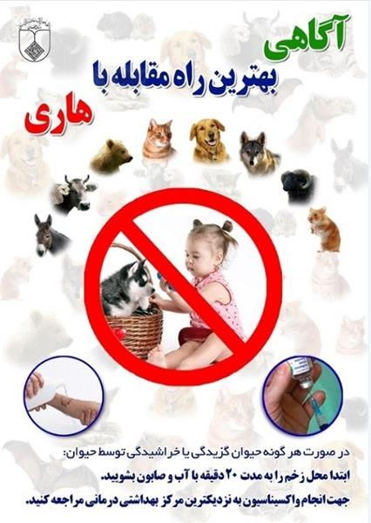

**رایگان**

**و شبانه روزی**

معرفی مرکز پیشگیری از حیوان گزیدگی

شبکه بهداشت رباط کریم

**بیماری هاری ،نوعی بیماری ویروسی و قابل انتقال بین حیوان و انسان است که معمولا به واسطه گزش حیوان هار به انسان منتقل می‌ شود. در صورت بروز بیماری در انسان متاسفانه مرگ بیمار (۱۰۰ درصد) حتمی است. اما، خوشبختانه علیرغم کشندگی بالای این بیماری، در صورت اقدام به موقع می‌توان از ابتلا به هاری پیشگیری کرد** .

**در شهرستان رباط کریم با توجه کثرت سگ های خیابانی و خانگی در منطقه ، هرگاه فردی دچار حیوان گزیدگی(خراشیدگی ،گاز گرفتگی) شد باید در اسرع وقت به مرکز پیشگیری و درمان هاری شهرستان مراجعه نماید. این مراکز بصورت ۲۴ ساعته آماده ارائه خدمات به موارد حیوان گزیدگی بصورت رایگان می باشند.**

**در صورت هر نوع حیوان گزیدگی(حیوان خیابانی و یا خانگی ) سریعاً برای تزریق واکسن به مرکز پیشگیری از حیون گزیدگی مراجعه نمائید .**

**در هنگام حیوان گزیدگی چه باید کرد ؟**

* **آرامش خود را حفظ کرده ولی گازگرفتگی را نادیده نگیرد. زخم را به طور کامل با آب و صابون شسته و به سرعت به مرکز پیشگیری از حیوان گزیدگی مراجعه نمائید**
* **در صورت امکان حیوان را به دام انداخته و یا اگر این امکان وجود ندارد رنگ، اندازه و ظاهر و ویژگی های او را به خاطر سپرده تا شناسایی شود. اگر مجبور به کشتن حیوان شودید بدون آسیب رساندن به سر، این کار را انجام دهید چرا که برای تشخیص و آزمایشات به سر حیوان نیاز است.**

**خدمات این مرکز شامل:**

* **شستشوی محل با آب و صابون فراوان و ضدعفونی با بتادین 10 % ضد عفونی نموده**
* **تزریق واکسن هاری**
* **درصورت نیاز تزریق واکسن کزاز و سرم هاری نیز برای موارد حیوان‏ گزیده انجام می‏گیرد.**

 آدرس مرکز پیشگیری حیوان گزیدگی شهرستان رباط کریم :

**رباط کریم – بلوار امام خمینی(ره) – خیابان جهاد -جنب مسجد حضرت ابوالفضل(ع) –**

در ساعات اداری **:**

http://healthab.kaums.ac.ir/UploadedFiles/picture2/phone_img2.gif **مرکز خدمات جامع سلامت سعادتمندی – طبقه سوم**   **021-56432821**

http://healthab.kaums.ac.ir/UploadedFiles/picture2/phone_img2.gif

عصر و شب و روزهای تعطیل:

**رباط کریم- خیابان بخشداری- روبروی امامزاده عماد-**

(**داخلی اورژانس** ) **021-56433770-5**

http://healthab.kaums.ac.ir/UploadedFiles/Bullets/homenews_divide.png

**آگاهی بهترین راه مقابله با هاری**